Colégio Pedro II – Campus Humaitá I


Nome: ___________________________________________________
5º ano - Turma: ________ Data: _____ /_____ /_____

FRAÇÕES E PORCENTAGENS II

1. Divida 180, igualmente, de várias formas. Coloque os valores em cada espaço.

180

Neste quadro há um retângulo dividido em nove partes iguais. Cada parte se chama nono.

i) Pinte as partes das divisões acima de acordo com as instruções abaixo.

a) uma parte na 2ª linha. b) três partes na 3ª linha. c) duas partes na 4ª linha.

d) cinco partes na 5ª linha. e) sete partes na 6ª linha. f) sete partes na 7ª linha.

ii) Represente numericamente e escreva por extenso as frações que você pintou no quadro acima.

2ª linha: ____ por extenso: _______________ 3ª linha: ___ por extenso: ______________

4ª linha: ____ por extenso: ________________ 5ª linha: ___ por extenso: ______________

6ª linha: ____ por extenso: _________________ 7ª linha: ___ por extenso: ______________

iii) Encontre os valores pedidos.
$\text{50}\text{\%} \text{de} \text{180}=$_____ $\text{25}\text{\%} \text{de} \text{180}=$______ $\text{10}\text{\%} \text{de} \text{180}=$______ $\frac{4}{9} \text{de} \text{180}=$________ $\text{75}\text{\%} \text{de} \text{180}=$_____ $\text{90}\text{\%} \text{de} \text{180}=$______ $\frac{5}{6} \text{de} \text{180}=$______ $\frac{3}{\text{10}} \text{de} \text{180}=$________
$\frac{1}{5} \text{de} \text{180}=$_____ $\text{80}\text{\%} \text{de} \text{180}=$______ $\frac{3}{4} \text{de} \text{180}=$______ $\frac{7}{\text{10}} \text{de} \text{180}=$________

2. Em cada linha, marque um X no parêntese das figuras que representam a fração indicada.
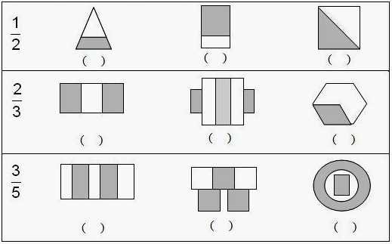

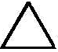
3. As figuras abaixo foram construídas com vários triângulos pequenos chamados unidades.

a) A figura a seguir se chama hexágono, pois possui 6 lados. Quantas unidades de triângulos há?
_______________

Pinte 25% da figura de amarelo. | 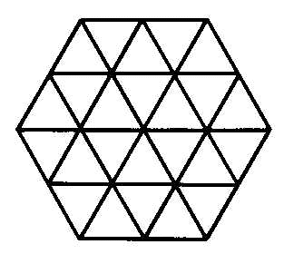
Pinte 50% da figura de vermelho.

Quantas unidades foram pintadas ao todo? __________

Que percentual da figura foi pintado no total?_________

Quantas unidades não foram pintadas? ___________

Que percentual da figura não foi pintado? ____________

b) Observe o triângulo maior. Quantas unidades de triângulos há? _______________

Pinte $34$ da figura de amarelo. | 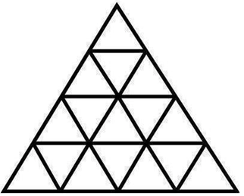
Quantas unidades foram pintadas ao todo? __________

Que percentual da figura foi pintado no total?_________

Que fração da figura não foi pintada? ___________

Que percentual da figura não foi pintado? ____________

c) O quadrado é uma figura com todos os lados de mesma medida. São 4 lados.

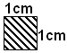
Observe o quadradinho de 1cm de lado.

Em Matemática se diz que a área (espaço interior) ou superfície do quadradinho vale:

A = 1cm x 1cm = 1cm² (um centímetro quadrado)

Um retângulo deverá ser coberto com quadradinhos de 1cm de lado. Isto é, com 1cm² de área. Parte do serviço já foi feito. Veja.
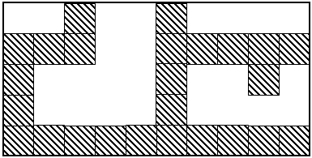

a) Qual a medida do maior lado do retângulo? ______________ E do menor? _____________
b) Quantos quadradinhos deverão ser utilizados para cobrir o retângulo completamente? _______
c) Quantos quadradinhos já foram utilizados? __________ Que percentual essa quantidade representa do total de quadradinhos? _____________
d) Qual será a área do retângulo? ______________

